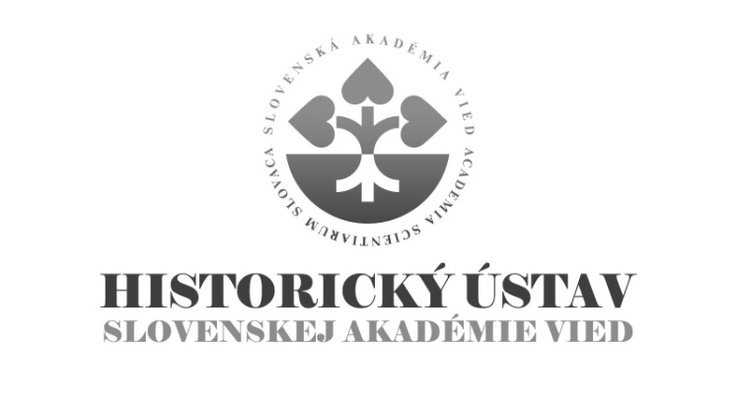

Témy doktorandského štúdia

externej vzdelávacej inštitúcie

v akademickom roku 2015/2016

Študijný odbor – 2.1.9 – slovenské dejiny

Interné doktorandské štúdium:

1. Vybrané aspekty života v pohraničí v období osmanskej okupácie
Selected aspects of life in the borderlands during the Osman occupation
školiteľka / tutor: PhDr. Tünde Lengyelová, CSc.

2. Kult uhorských svätíc v období neskorého stredoveku a raného novoveku
Cultus of Hungarian woman saints during the late Middle Ages and the early Modern Times
školiteľka / tutor: PhDr. Tünde Lengyelová, CSc.

3. Miesto Petra Révaia (1568 - 1622) v slovenskej historiografii
Position of Peter Révai (1568 - 1622) in Slovak historiography
školiteľka / tutor: PhDr. Eva Frimmová, CSc.

4. Mestské správy a elity vo vybraných lokalitách Uhorska/Slovenska v 19. storočí
Town authorities and elites in selected localities of Hungary / Slovakia in the 19th century
školiteľka / tutor: Gabriela Dudeková, PhD.

5. Migrácia obyvateľstva v prvej polovici 19. storočia a jej vplyv na demografický a sociálny vývoj vybraného mikroregiónu
Population migration in the first half of the 19th century and its influence upon the demographic and social development in selected micro region
školiteľ / tutor: Peter Šoltés, PhD.

6. Formy sociálnej disciplinizácie v teórii a praxi osvietenstva
The Forms of Social Disciplinization in the Theory and Praxis of the Enlightenment
školiteľ / tutor: Ingrid Kušniráková, PhD.

7. Židovská komunita v okrese Michalovce v rokoch 1939-1945
The Jewish community in the Michalovce district in 1939-1945
školiteľka / tutor: PhDr. Katarína Mešková Hradská, PhD.

8. Slovensko na ceste k novembru 1989. Politický vývoj
Slovakia on the road to the November 1989. Political development
školiteľ / tutor: PhDr. Miroslav Londák, DrSc.

9. Kultúrny vývoj na Slovensku v 50. rokoch 20. storočia
Cultural development in Slovakia during the 1950s
školiteľka / tutor: PhDr. Elena Londáková, CSc.

10. Vývoj cestnej siete ako predpoklad sociálno-ekonomického rozvoja regiónov Slovenska v rokoch 1918 – 1938
Gridiron development as the condition of the social-economic progress of the Slovakia regions in 1918 - 1938
školiteľ / tutor: PhDr. Ľudovít Hallon, CSc.

Externé doktorandské štúdium:

1. Župné elity v Uhorsku v 19. storočí na príklade konkrétnej župy alebo municipálneho mesta
County elites in 19th century Hungary: the case of particular county or the municipal town

školiteľka / tutor: Gabriela Dudeková, PhD.

Bližšie informácie o prijímacom konaní sú na webovej stránke: www.fphil.uniba.sk – Štúdium – Uchádzač - prijímacie konanie – Doktorandské štúdium.

